南興國小六年級學童在家自主學習自然科影片觀賞內容說明（影片54部，總計160分鐘）
主學習課程第三單元影片觀賞，麻煩你將試題答案寫在A4紙張上(不要用電腦打字)，於6月2日前將答案照相後寄到敬堯老師的信箱e7620wang@gmail.com (檔名602座號姓名)
1．請分四次看完，每次觀看影片時間約40分
次別 | 影片
第一次 | 1-8部
第二次 | 9-18部
第三次 | 19-32部
第四次 | 33-54部
2．影片內容將占期末考試卷20分，請同學認真觀看。
3．操作說明：
步驟一：在youtube輸入 六下U3
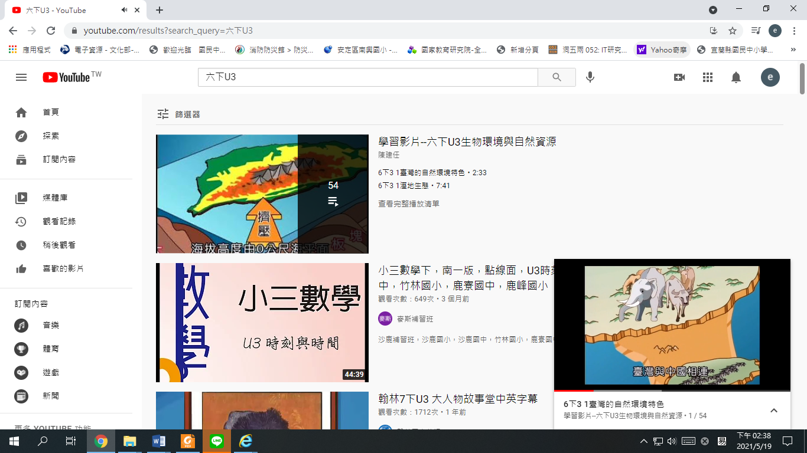
步驟二：選擇第一個學習影片~六下U3生物環境與自然資源
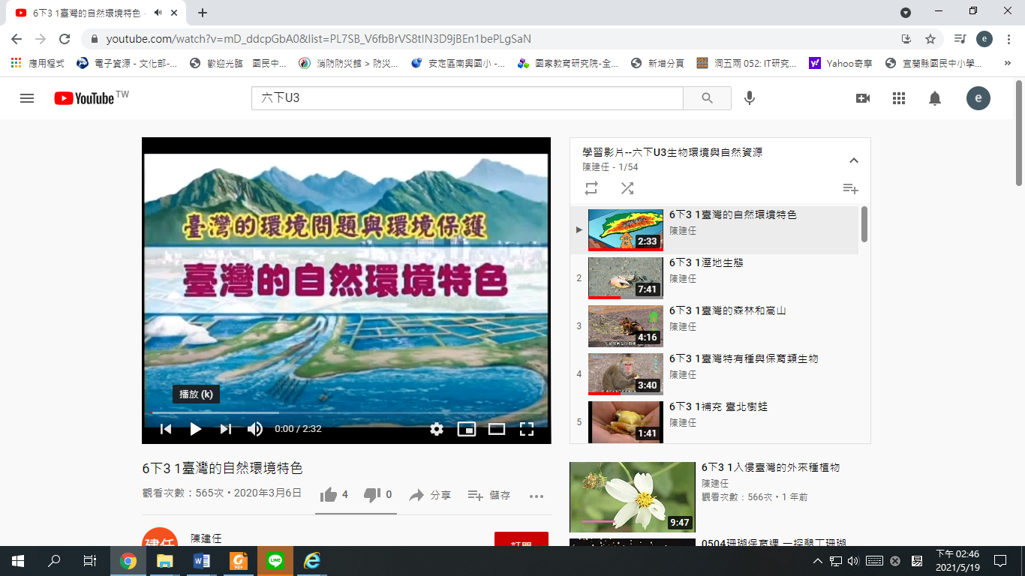
步驟三：依序看完右邊有關自然第三單元影片，計54部
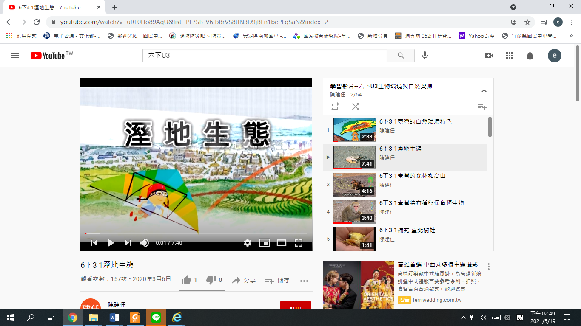
備註：影片內容將占期末考試卷20分，請同學認真觀看。

六年級自然科影片試題（1-8）
- 請簡單敘述紅樹林生長的環境條件與它們在溼地扮演的功能。
- 溼地裡的植物除了水筆仔外，請寫出另外二種植物
- 哪一種植物被稱為低地森林最挺拔出眾的厥類之王？
- 臺灣水鹿如何在樹上做記號？
- 政府制定野生動物保護法，來保護珍貴稀有的物種，保育類生物包含哪三種？
- 臺北樹蛙分佈在哪一個縣市以北的地區，海拔多少公尺以下的山區果園？
- 外國遊客為何喜歡到臺灣賞鳥，請寫出二項與生態環境有關的因素？
- 候鳥可分成哪三種？觀察候鳥時要注意哪些事項？

六年級自然科影片試題（9-18）
- 銀合歡是由哪一國人引進臺灣？有一種外來種植物，經過時身上的衣褲會黏滿許多黑色針狀物，請問是哪一種？哪一種外來種植物有綠色癌症之稱？
- 犀鳥又稱為什麼鳥，為什麼？
- 草原的年雨量大約是多少？植物可分成哪二類？
- 獅群中主要是誰擔們獵食的工作？採什麼方式獵食？
- 沙漠如何形成？什麼動物有「沙漠之舟」之稱？仙人掌如何減少水份的蒸發？
- 企鵝為何會一直擺頭？
- 北極免和沙漠野免在外觀上有何不同?
- 馬達加斯加島位於哪裡？它最大的國家公園有很多喀斯特地形是如何形成的？
- 河川地採砂石會有何影響？
- 水受到汙染對我們有何影響？

六年級自然科影片試題（19-32）
- 全亞洲最大的汙水處理場是哪一個？位於哪個縣市？汙水處理場的初級處理是怎麼處理汙水？
- 陳陸合先生推廣有機茶外，也積極復育哪一種蛙？
- 櫻花鉤吻鮭在哪一個國家公園的努力下復育成功？玉山國家公園以哪種方式引導臺灣獼猴過馬路？為什麼高公局每年四五月份會封閉國道三號高速公路雲林縣林內鄉北上600公尺外側車道，並設置防護網，以避免哪一種昆蟲遭到車子撞擊？
- 臺灣目前有幾座國家公園？哪個地區的綠色隧道被稱為臺灣的亞馬遜河？
- 何謂自然保留區？哪一個自然保留區有泥火山奇景？
- 何謂惡地地形？
- 陸寄居蟹面臨什麼問題？
- 核能發電中最重要的原素是什麼？為什麼核能發電會被廣泛應用？核能發電帶來什麼問題？

六年級自然科影片試題（33-54）
- 水力發電會遇到什麼困難？
- 請寫出三項利用太陽能發電的產品？
- 風力發電有哪些優點？
- 何謂替代能源？請寫出三種替代能源。
- 請問一度水是多少公斤呢？
- 請寫出三種節水和三種節電的方法？
- 何謂綠色消費？請寫你能做到的三種綠色消費方式。

